**16.11. 5-Б укр.літ. Добровольська В.Е.**

**Народні перекази**

**«Старі Кодаки й перші запорожці-козари»**

Мета: ознайомити учнів із віруваннями давніх українців; розвивати допитливість, вдумливе ставлення до уявлень наших предків, навички виразного читання міфів та легенд, пояснення їхнього змісту

Очікувані результати: учні знають зміст українських міфів та легенд, уміють виразно їх читати, переказувати, тлумачити, висловлювати власну думку щодо порушених у цих творах проблем.

Хід уроку

І. Організаційний момент

ІІ. Актуалізація опорних знань

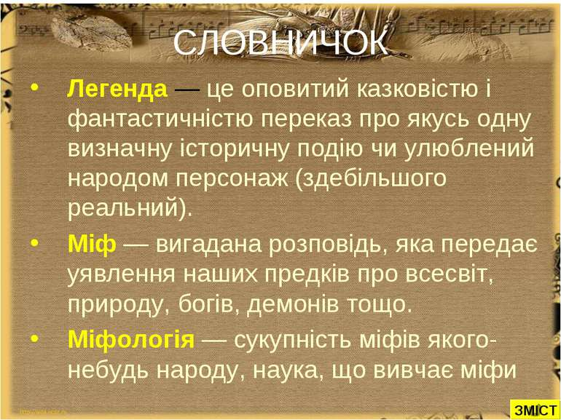

ІІІ. Мотивація навчальної діяльності



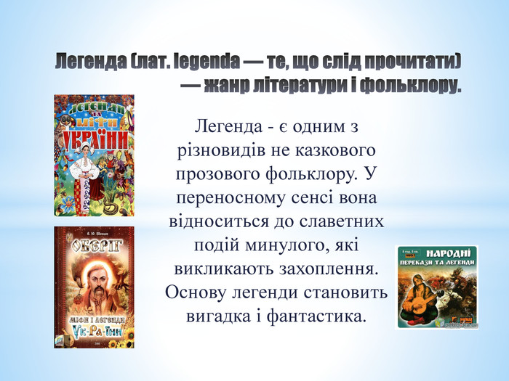

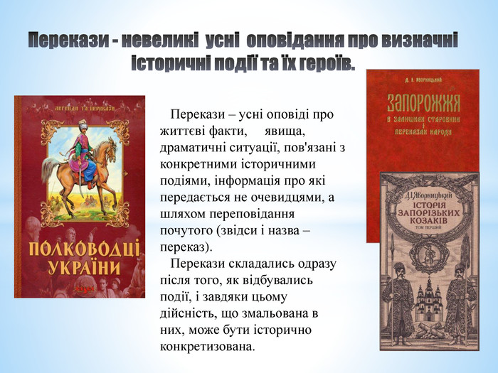

**ІУ. Опрацювання навчального матеріалу**

Про українське минуле розповідають не лише легенди, а й перекази. Ці твори дуже схожі між собою, однак їх неважко розрізнити: перекази не містять фантастики, яка зазвичай є в легендах.

А виникли перекази як свідчення очевидців конкретних подій, тривалий час по тому передавались в усній формі (звідси й назва — переказ). Вони є творчим виявом історичної пам’яті нашого народу, адже висвітлюють події минулого узагальнено, в образному емоційному викладі.

Як і людська, народна пам’ять може щось забувати й спрощувати. Ось і в переказі**«Старі Кодаки й перші запорожці-козари»** дійсну подію — завоювання українцями польської фортеці на Дніпрі — пов’язано зі спрощеною народною версією походження козаків-козарів.

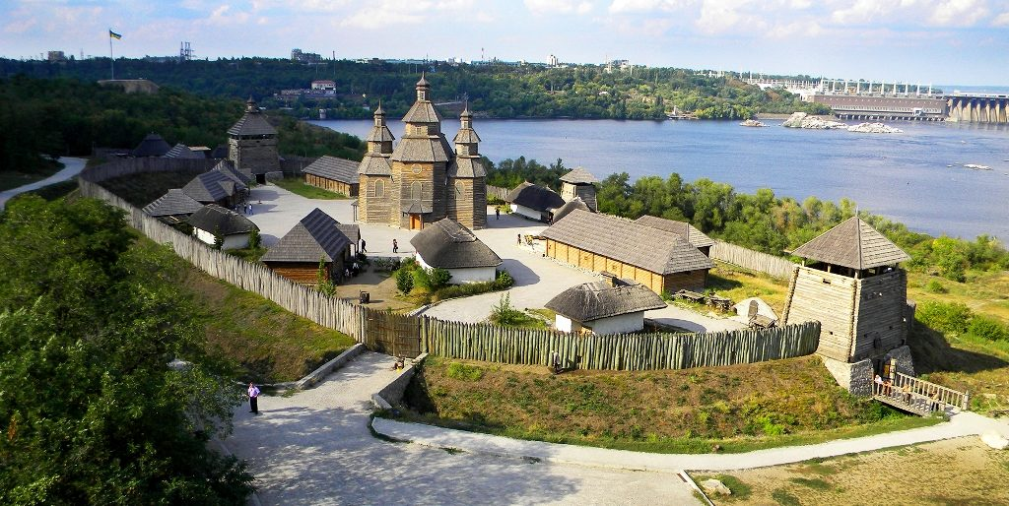

**Історико-культурний комплекс «Запорозька Січ» Національного заповідника «Хортиця»**

Окремо розповідається про поселення Старі Кодаки: мовляв, лише там збереглися «стародавні запорозькі звичаї».

***Перекази****— це народні оповідання, засновані на історичних фактах.*

**Читацький практикум**

**Старі Кодаки й перші запорожці-козари**

Старі Кодаки — найстародавніше поселення. Воно вже й тоді стояло, як ще запорожців звали козарами. От що розказують про нього старі люди.

Старий Кодак був колись городом**1** і належав до Польської Корони; в ньому була і побережна фортеця, обведена глибокими канавами і валами з підземними воротами. І теперечки ще, хоч посідали, а видно ті вали й канави. В тій фортеці проживав тоді лядський**2** князьок, ніби гершт**3** який, і орудував цим краєм, населеним ляхами ж, почавши од польської границі по Дніпру аж до турецької — понад великим лиманом.

**1***Город — те саме, що місто.*

**2** *Лядський — польський.*

**3***Герш — ватажок поганих людей чи поганої справи.*

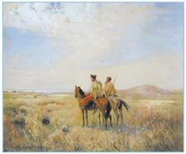

**Козаки в степу (Сергій Васильківський, 1900-ті)**

Козари ж, як розказують, з великою силою народу вийшли із-за Києва, з своїм ватажком, кошовим Германом, і, осадившись по тім боці Дніпра, — на північний схід, — близенько присусідились до того польського князька.

Кошовий Герман, побачивши, що для його люду тутечки мало простору, та ще маючи деякі й інші заміри, розділив своє військо на три частини: першу залишив на цім же місці по сусідству з князьком, другу поселив за Доном, а третю — п’ятнадцять тисяч, — одібравши найзавзятіших, пішов з ними в Сибір і всю ту дику пустиню з божою поміччю завоював і підбив під державу Руську. Так од цих ото козар, що залишив Герман біля Дніпровських порогів, народились і всі запорожці. Як же розмножились вони так, що стало їм тісно на тих вольностях, що Герман наділив, — от запорожці й почали прохати польського короля, з котрим жили у великій приязні і братстві, щоб він подарував їм землі кодацького князька.

Польський король приклонився на їхнє прохання і дав указ, щоб ляхи перейшли на інші землі, а запорожцям через їх малоземелля одступили свою шляхетну дідичню**1**. Але лядський старшина, що жив у Кодаці з князьком, одібравши той указ, притаївся з ним: бач, не хотілося віддавати кревної дідівщини.

Запорожці сугубою докукою**2** та й приневолили короля таке слово ляпнуть, що багацько воно лиха наробило, і ляхам, і січовикам по приказці: «Не займай чужого — свого не стратиш». Так король і ляпнув от таке слово.

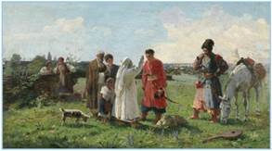

**Проводи на Січ (Опанас Сластіон, 1898)**

— Попужніть**3** їх, — каже, — гарненько, коли не хочуть ласкою віддати вам свої землі!

От і почали запорожці ляхів по-своєму частувати та й пужнули так, що вже й сам король не рад був тому слову. Наробило воно того, що з братів стали ми ляхам лютими ворогами, бо запорожці сім літ шкварили ляхів, поки не забрали всіх земель і не протурили їх за Случ.

З того часу і до зруйнування коша**4**Кодаки залишалися у володінні запорожців; і досі слава про них не вмовкла по всій околиці, бо там ще тільки збереглися стародавні запорозькі звичаї.

**1** *Дідичня — те, що належало дідам.*

**2** *Докука — досада, прикрість, незадоволення.*

**3** *Пужати — лякати.*

**4***Кіш — укріплений табір; Кіш Запорозької Січі — центральний орган управління в Запорозькій Січі.*

**У. Закріплення навчального матеріалу.**

**Розмірковуємо над текстом твору. Дати відповіді на питання.**

* 1. Яке враження справив на вас цей переказ?
* 2. Хто такі козари?
* 3. Що з переказу ви дізналися про Старі Кодаки? Почитайте або перекажіть, якими були Старі Кодаки в той час, коли біля них оселилися козари.
* 4. Звідки прийшли козари? Хто був їхнім ватажком? Чому Герман розділив своє військо на три частини?
* 5. 3 яким проханням звернулися козари до польського короля?
* 6. Чому польський старшина, який жив князьком у Кодаці, не хотів виконувати указ польського короля?
* 7. Які події в переказі схарактеризовано прислів’ям «Не займай чужого — свого не стратиш»? Розкажіть про ці події. Які наслідки вони мали?
* 8. Поміркуйте, чи засуджує народний переказ намагання козарів відібрати землі в польського князя? Відповідь обґрунтуйте.
* 9. Чому слава про козарів «не вмовкала»?

**УІ. Домашнє завдання**

Вивчити визначення : переказ.

Переглянути відео.

[**https://www.youtube.com/watch?v=w5gh5RA1VE4&ab_channel=uchilka.in.ua**](https://www.youtube.com/watch?v=w5gh5RA1VE4&ab_channel=uchilka.in.ua)

Вміти переказати.